ЧТО Я ЗНАЮ О ВОЙНЕ
Мой дедушка Звягинцев Александр Николаевич родился 1 января 1918 года от большой любви прабабушки Марии и пленного австрийца (любовь настигла их в Первую Мировую войну), поэтому и отца своего он никогда не видел, и прозвище за ним крепко держалось «австриец». Дед не обижался, пусть судачат.
Когда началась Великая Отечественная война, он уже отслужил в армии, но как миллионы советских людей, пошел защищать нашу Родину. Про войну деда не любил вспоминать, всегда слезами заканчивались воспоминания. Поэтому и сведений дошло не так много. Всю войну он прослужил в железнодорожных войсках: был помощником машиниста. Возили танки к боевым действиям, продовольствие, раненых. На четверых человек, которые обслуживали состав, имели одни сапоги, поэтому по - очереди их одевали, если начальство на станции вызывало к себе. Приезжал он за танками в Нижний Тагил, Урал ему не понравился, встретил его ветрами и колючим снегом. Поэтому, когда моя мама Маша, его дочь, уехала жить на Урал (вышла замуж), очень удивлялся, что как вообще там можно жить: холодно и ничего не растет! Был случай: чуть-чуть не расстреляли их всех служивых, управляющими паровозом, за якобы диверсию с их стороны. А дело было так. Проезжая железнодорожную станцию, они, как всегда, стали тормозить. А делать этого не надо было, надо было прогнать поезд на максимальной скорости по ней. Их никто не предупредил. Поэтому все танки, которые перевозили, стали сгруживаться и падать на землю. Поезд сошел с рельсов. Их всех схватили, объявили вредителями и через несколько часов должны были расстрелять. И только вмешательство знающего человека о ситуации на этой железнодорожной станции, спасло их жизни.
Доехал деда Саша до Вены, и Варшавы, был в Праге. Когда я была маленькая, то не очень интересовалась героическим прошлым своего деда. Интересы тогда были другие: куклы, игры. А если спрашивала, то деда, всегда вздыхая, начинал рассказывать вот то, что я знаю, а дальше он затягивал песню, плакал очень горькими скупыми мужскими слезами и уходил. Медали я за всё время рассматривала лишь несколько раз. Их было очень и очень много. Точно помню за освобождение Праги, Вены, Будапешта, Варшавы. И много других, Орден Красной Звезды среди них ярко запомнился. Победу деда встретил в Варшаве. Рассказывал, что это был праздник такой, какого он больше за свою жизнь не видел. Это была такая радость, гордость за свою Родину, действительно со слезами на глазах.
Деда за всю войну не имел ни одного ранения, ни разу не лежал в госпитале. Только лишь оторванная фаланга указательного пальца напоминала ему до самой смерти о войне. Вот эта любовь, от которой он появился на свет, хранила его крепко и оберегала.
Прадеда умер в августе 2008 года, прожив 90 лет. А память о нем жива в сердцах его потомков, и в моей тоже.
Моя дочь Диана сочинила вот такое стихотворение по моим рассказам:
Что я знаю о войне?
Что я знаю о войне?
Расскажи мне, мама!
Про прадеда расскажи,
Путь военный покажи.

«Александр, прадед твой,
И любимый мой герой,
Был помощник-машиниста
Водил эшелоны быстро.

От станции к станции
По линии фронта,
Эшелон со снарядами
Спешил к советской армии.

(Он редко вспоминал войну,
Затягивал песню горькую
И плакал, мужскими слезами,
И прятал глаза перед нами…)

А также танки, пулеметы
Продовольствие и огнеметы.

Одни сапоги на четверых,
Их к начальству надевали
Если на станции вызывали,
Приказы новые читали.

Был прадеда на Урале,
Приезжал за танками в Тагил.
На состав их грузил
И на фронт эшелон уводил.

И бомбили состав много раз,
И смерть смотрела в лицо,
Но живой остался прадеда
Домой вернулся в село.

Будапешт, Вена, Прага,
А Победу встретил в Варшаве,
Таков путь прадеда.
Победа! Победа! Победа!

Таков наш герой
Прадедушка Саша твой».

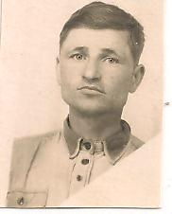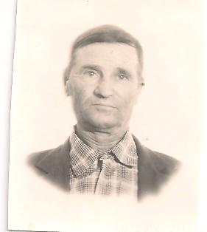
Деда Саша перед войной 60 лет
(во время службы)

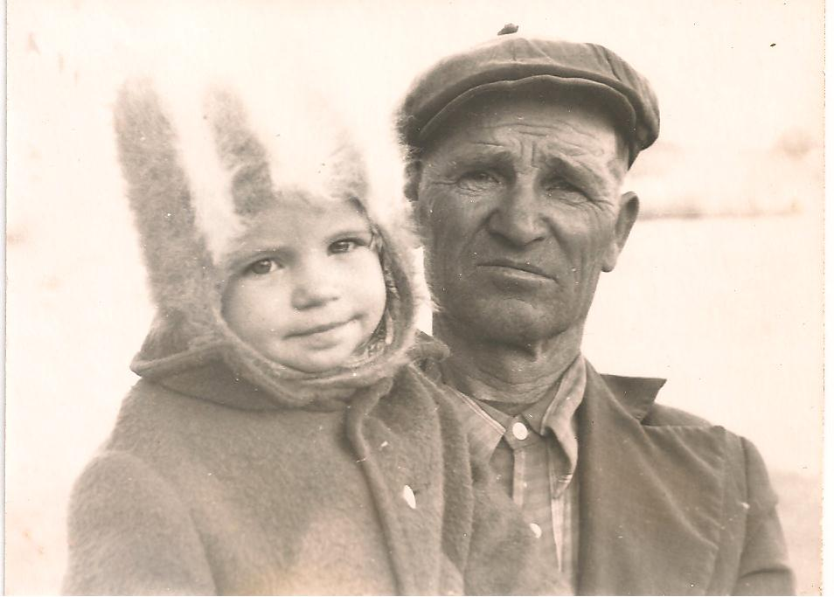
1978 год, деда и я (внучка Люда)

